- 偏微分方程数值解法

§3 抛物型方程的差分解法

抛物方程的最简单的是一维热传导方程：
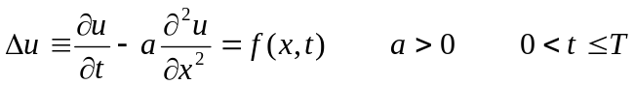 （10.35）
它的定解条件主要有以下两类：
（ⅰ）初值问题：（或称柯西Caucy问题）
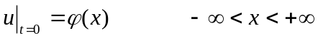 (10.36)
（ⅱ）边值问题（或称混合问题）
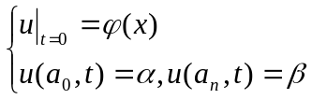 （10.37）
求（10.35）满足（ⅰ）或（ⅱ）的解.

- 矩形网格

用两组平行直线族x_{j} = jh，t_{k} = kτ (j = 0, ±1, …, k = 0, ±1, …)构成的矩形网覆盖了整个x t平面，网格点（x_{j}, t_{k}）称为节点，简记为（j, k），h、τ 为常数，分别称为空间长及时间步长，（或h称沿x方向的步长，τ 称为沿t方向的步长）。
在t = 0上的节点称为边界节点，其余所有属于{-∞<x <+∞, 0< t ≤ T} 内的节点称为内部节点。

（2）古典差分格式：
于平面区域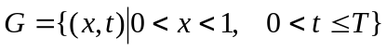上考虑热传导方程
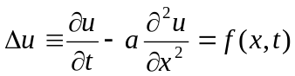
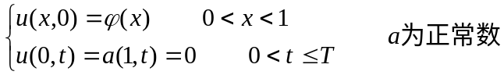
于节点（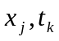）处微商与差商之间有如下近似关系：
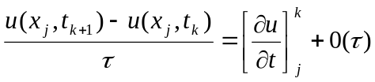
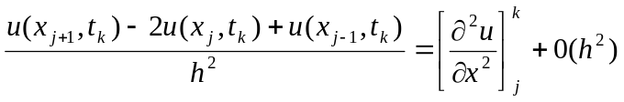
利用上述表达式得到u在（）处的关系式
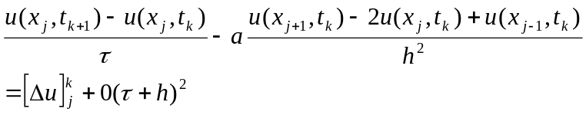 （10.38）
当u满足方程式（10.35）时，由（10.38）看出（10.35）在（）点可以用下列方程近似地代替：
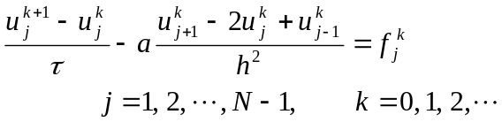 （10.39）
式中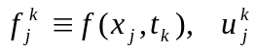视为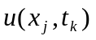的近似值。
差分方程（10.39）称为解热传导方程（10.35）的古典显格式，它所用到的节点图式如下图：

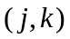
图 10.5
将（10.39）写成便于计算的形式
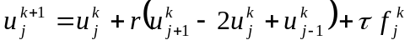 （10.40）
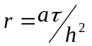称为网比，利用（10.40）及初边值条件（10.37），在网格上的值
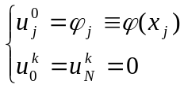 （10.41）
即可依次算出k = 1, 2, …，各层上的值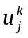。
从（10.38）若u (x, t)为方程式（10.35）的解，则差分方程（10.39）的截断误差阶为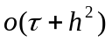。这个误差的大小将直接影响差分方程解的误差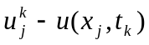
为了提高截断误差的阶，可以得用中心差商：
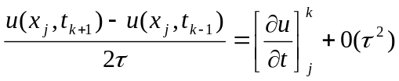
仿古典显格式的讨论，得到如下差分格式：
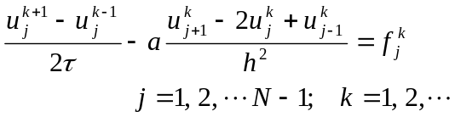 （10.42）
它称为Richardson格式，其节点图为：

图 10.6
截断误差阶为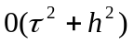，较古典显格式高。
将（10.42）式改写成适于计算的形式：
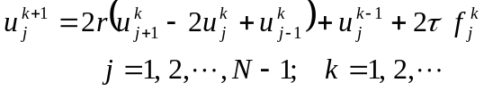 (10.43)
为网比，由于在（10.43）中出现了三层网格上的值，故需要先求得第一层网格上的值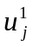，才能逐层计算。
如果利用向后差商
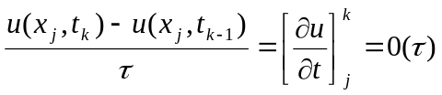
则导出另一差分格式
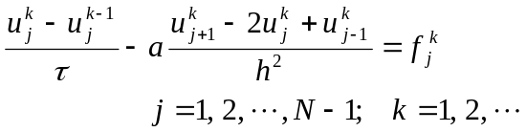 (10.44)
或者
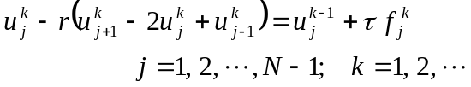 （10.45）
它称为古典隐格式，其节点图为：

图 10.7
截断误差阶为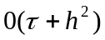，与古典显格式相同。
我们已经构造出三种差分格式，还可以造出其它格式，它们从形式上看都是可以计算的。那么，这些格式是否可用？哪一种格式更好些？为此必须回答下述问题：

（ⅰ）当步长无限缩小时，差分方程的解是否逼近于微分方程的解？
（ⅱ）计算过程中产生的误差，在以后的计算中是无限增加？还是可以控制？(稳定性)
在适当条件下，从稳定性可以推出收敛性，因此，稳定性问题是研究抛物型差分方程的一个中心课题。
作为例子，现在考查Richardson格式的稳定性。
用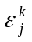表示计算所产生的误差，如果右端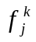无误差存在，则满足
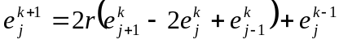 取r = 1/2，则
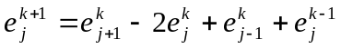 （10.46）
假设k – 1层之前无误差存在，即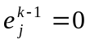，而在第k层产生了误差，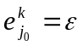，这一层其它点也无误差，而且在计算过程中不再产生新的误差，利用（10.46）式算出误差ε 的传播如下表：

表10.5 r = 1/2 时，Richardson格式的误差传播
J  k | J₀ - 4 | J₀ - 3 | J₀ - 2 | J₀ - 1 | J₀ | J₀ + 1 | J₀ + 2 | J₀ + 3 | J₀ + 4
k |  |  |  |  | ε
k + 1 |  |  |  | ε | -2ε | ε
k + 2 |  |  | ε | -4ε | 7ε | -4ε | ε
k + 3 |  | ε | -6ε | 17ε | -24ε | 17ε | -6ε | ε
k + 4 | ε | -8ε | 31ε | -68ε | 89ε | -68ε | 31ε | -8ε | ε
k + 5 | -10ε | 49ε | -144ε | 273ε | -388ε | 273ε | -144ε | 49ε | -10ε
k + 6 | 71ε | -260ε | 641ε | -1096ε | 1311ε | -1096ε | 641ε | -260ε | 71ε

从表中看出，误差在迅速增加，因此，这种差分格式是不能使用的。
如果选用r = 1/2时的古典显格式，此时误差方程为：
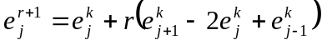
r = 1/2时 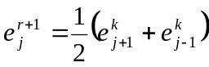 （10.47）
此时，误差将逐渐衰减，计算结果列入表10.6。
J  k | J₀ - 4 | J₀ - 3 | J₀ - 2 | J₀ - 1 | J₀ | J₀ + 1 | J₀ + 2 | J₀ + 3 | J₀ + 4
k |  |  |  |  | ε
k + 1 |  |  |  | 0.5ε | 0 | 0.5ε
k + 2 |  |  | 0.25ε | 0 | 0.5ε | 0 | 0.25ε
k + 3 |  | 0.125ε | 0 | 0.375ε | 0 | 0.375ε | 0 | 0.125ε
k + 4 | 0.0625ε | 0 | 0.25ε | 0 | 0.375ε | 0ε | 0.25ε | 0 | 0.0625ε

对于古典显格式，若选用r = 1，则误差方程为
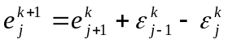
误差传播图如表10.7：
J  k | J₀ - 5 | J₀ - 4 | J₀ - 3 | J₀ - 2 | J₀ - 1 | J₀ | J₀ + 1 | J₀ + 2 | J₀ + 3 | J₀ + 4 | J₀ + 5
k |  |  |  |  |  | ε
k + 1 |  |  |  |  | ε | -ε | ε
k + 2 |  |  |  | ε | -ε | 3ε | -2ε | ε
k + 3 |  |  | ε | -3ε | 6ε | -7ε | 6ε | -3ε | ε
k + 4 |  | ε | -4ε | 10ε | -16ε | 19ε | -16ε | 10ε | -4ε | ε
k + 5 | ε | -5ε | 15ε | -30ε | 45ε | -51ε | 45ε | -30ε | 15ε | -5ε | ε
经过分析看出，稳定性问题不仅与差分格式有关，而且还与网比有关。如果适当地选取时间步长和空间步长，才能使格式稳定，这种格式的稳定是有条件的，此种稳定称为条件稳定；若格式对任何步长之比都稳定，此种稳定称为无条件稳定或绝对稳定；若格式对任何网比都不稳定，就称为完全不稳定或绝对不稳定。
稳定性的概念：差分格式关于初始值稳定的实际含义是，如果其解在某一层存在误差，则由它引起的以后各层上的误差不超过原始误差的M倍，（M为与τ无关的长数），因此，只要初始误差足够小，以后各层的误差也足够小。
下面我们给出一个讨论稳定性的常用富里埃（Fourier）方法，简称富氏方法，我们首先以（10.40）为例，说明富氏方法分析稳定的过程和方法，与（10.40）为相应的误差方程为：
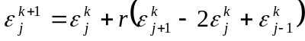 (10.48)
我们把初始误差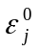表示成一个简谐波的形式：
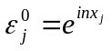 （10.49）
式中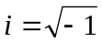，n是频率参数，试定形如
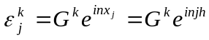 （10.50）
的解，这实际上是假定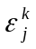的振幅为G ^{k}，频率为n的谐波。
将（10.50）代入（10.48）得
两边消去共同因子G ^{k} e^{injh} 得
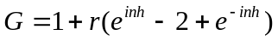 （10.51）
这是因为。（10.51）是差分方程（10.40）的特征方程，从（10.51）容易容易出
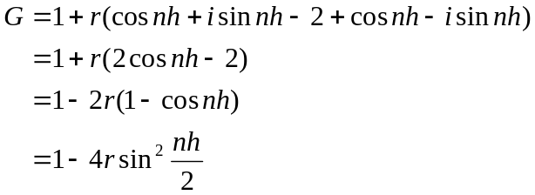 （10.52）
这里G叫做增长因子（或叫做传播因子），因为从（10.50）可以看到，当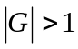时，误差随着k作指数增长，当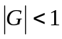时，则误差不增长。由于初始误差可以表为不同频率的谐波的迭加，并且由于计算中舍入误差的随机性，应该认为所有n的频率组成部分都是可能出现的，因此数值稳定条件是：
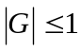，对一切n (10.53)
从(10.52)看，要
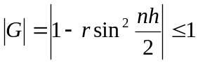
对一切n都成立，必要充分条件是
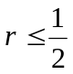或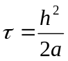 （10.54）
这说明（10.40）是条件稳定的，当时间步长τ和空间步长h满足不不式（10.54）时为稳定，否则不稳定。
从上面的讨论过程可以看出，用富氏方法讨论稳定性有这样几个主要步骤：（1）首先假定误差是具有谐波形式的；（2）然后代入差分方程的相应误差方程，得到相应的特征方程；（3）第三是求出特征方程的增长因子；（4）最后判定增长因子是否小于等于1，增长因子小于等于1是稳定的，否则是不稳定的，使增长因子小于等于1的条件，就是稳定条件。
隐格式（10.45）的特征方程是
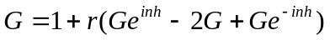
这时增长因子为
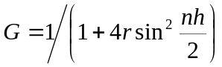 （10.55）
无论τ，h如何选取，恒有，因此格式（10.45）是无条件稳定的，或者称绝对稳定。
李查逊格式（10.43）的特征方程是
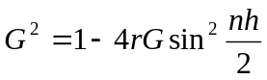
G有两个根：
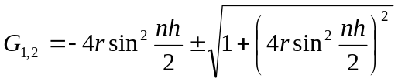 （3.22）
不论τ，h怎样选取。总有n能使，因此李查逊格式是绝对不稳定的，尽管这个格式提高了截断误差阶，但却不能使用。

